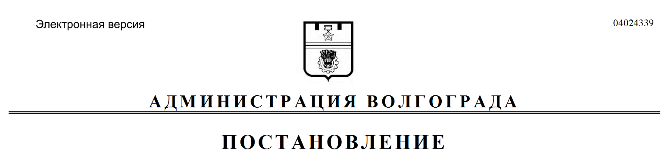
от 19.09.2017 № 1517

О выдаче разрешения на право организации универсального розничного рынка на территории Волгограда

В соответствии с Федеральным законом от 30 декабря 2006 г. № 271-ФЗ «О розничных рынках и о внесении изменений в Трудовой кодекс Российской Федерации», постановлением Правительства Российской Федерации от 10 марта 2007 г. № 148 «Об утверждении Правил выдачи разрешений на право организации розничного рынка», приказом комитета промышленности и торговли Волгоградской области от 03 ноября 2015 г. № 208-од «Об утверждении Плана организации розничных рынков на территории муниципальных районов и городских округов Волгоградской области», постановлениями администрации Волгограда от 26 декабря 2011 г. № 4305 «Об утверждении административного регламента предоставления муниципальной услуги «Выдача разрешения на право организации розничного рынка», от 06 июля 2017 г. № 1089 «О распределении обязанностей в администрации Волгограда», на основании заявления общества с ограниченной ответственностью (ООО) «Альтаир» от 07 сентября 2017 г. б/н, руководствуясь пунктом 7 статьи 39 Устава города-героя Волгограда, администрация Волгограда
ПОСТАНОВЛЯЕТ:
1. Выдать разрешение на право организации универсального розничного рынка на территории Волгограда ООО «Альтаир», расположенному в Ворошиловском районе Волгограда по адресу: 400001, Волгоград, ул. им. Циолковского, 18, сроком с 01 января 2018 г. до 31 декабря 2022 г.
2. Настоящее постановление вступает в силу со дня его подписания и подлежит опубликованию в установленном порядке.

Первый заместитель
главы администрации И.С.Пешкова

